Памятка по регистрации в системе Модуль исполнения контрактов

Оглавление
Оглавление 1
1 О системе 2
2 Роли пользователей 2
3 Порядок регистрации в МИК 2
4 Регистрация и аккредитация у Оператора ЭДО МИК 3
4.1 Регистрация и аккредитация организации у Оператора ЭДО МИК 3
4.1.1 Регистрация пользователя у Оператора ЭДО МИК 3
4.1.2 Регистрация организации у Оператора ЭДО МИК 5
4.2 Добавление сотрудника в аккредитованную организацию у Оператора ЭДО МИК 8
5 Регистрация и аккредитация в МИК 9
5.1 Регистрация организации в МИК 9
5.2 Аккредитация организации в МИК 11
6 Требование к ЭЦП 13

О системе
Система оперативного контроля исполнения контрактов (далее «МИК») предназначена для контроля исполнения контрактов, осуществляемой в соответствии с Федеральным законом Российской Федерации от 05.04.2013 N 44-ФЗ "О контрактной системе в сфере закупок товаров, работ, услуг для обеспечения государственных и муниципальных нужд" (44-ФЗ).

Роли пользователей
  - Администратор организации – администратор организации. Функции: Регистрация пользователей компании и разграничения прав доступа в рамках организации.
  - Пользователь организации – пользователь системы, который обладает набором прав для работы в системе, выданных администратором организации.

Порядок регистрации в МИК
Заказчик/Исполнитель для регистрации в системе МИК должен выполнить ряд действий:
- Назначить должностное лицо, ответственное за администрирование пользователей организации в МИК (далее Администратор организации)
- Получить ЭЦП для сотрудников организации, которые будут совершать юридически-значимые действия в МИК. ЭЦП должна быть выдана одним из доверенных Удостоверяющих центров (УЦ). Требования к ЭЦП описаны в разделе 6.
Примечание: ЭЦП выданная Казначейством не подходит для работы. Данный сертификат имеет ИНН физического лица, а требуется ИНН организации.
- Пройти процедуру аккредитации у Оператора ЭДО МИК, процедура аккредитации размещена по адресу https://eds-pro.fintender.ru/Account/Register.
- Пройти процедуру регистрации и аккредитации в системе МИК по адресу http://mik.rts-tender.ru
- Администратору организации зарегистрировать пользователей в МИК. Для пользователей с правом подписи после регистрации в МИК пройти регистрацию в ЭДО МИК.

Регистрация и аккредитация у Оператора ЭДО МИК

Регистрация и аккредитация организации у Оператора ЭДО МИК
Для регистрации и аккредитации организации у Оператора ЭДО МИК требуется выполнить следующие действия:
- Зарегистрироваться как физическое лицо (см. п. 4.1.1)
- Зарегистрировать организацию (см. п. 4.1.2)

Регистрация пользователя у Оператора ЭДО МИК
Для регистрации пользователя у оператора ЭДО перейдите по ссылке https://eds-pro.fintender.ru/Account/Register и вам откроется форма регистрации пользователя у Оператора ЭДО МИК (Рисунок 1).
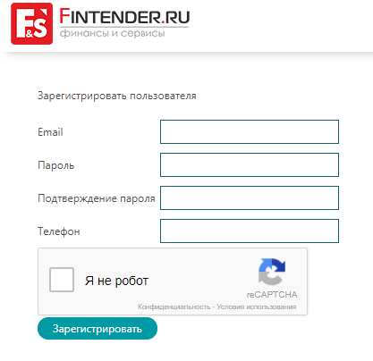
Рисунок 1 Регистрационная форма физического лица у Оператора ЭДО МИК
Заполните поля и выполните следующие действия:
  - Email –адрес электронной почты, данный электронный адрес будет являться логином для входа в систему Оператора ЭДО
  - Пароль – пароль для входа в системы, придумываете сами.
  - Подтверждение пароля – подтверждение пароля для входа в систему.
  - Телефон – телефон для обратной связи с вами, в случае необходимости.
  - Проверка что вы не робот, устанавливаете флаг и проходите соответствующие проверки, что вы реальный пользователь, а не автоматический робот. После того как вы прошли проверки, система устанавливает флаг что проверки пройдены.
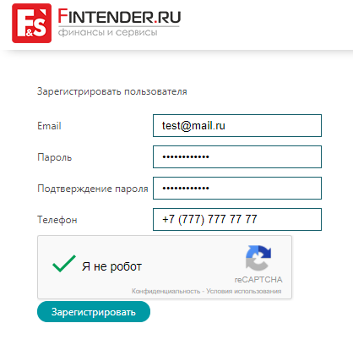
Рисунок 2 Заполненная регистрационная форма физического лица у Оператора ЭДО МИК
После выполнения вышеперечисленных действий требуется нажать кнопку «Зарегистрироваться», после этого происходит регистрация данного пользователя в системе Оператора ЭДО МИК (Рисунок 2). Система зарегистрирует данного пользователя и попросить вас зайти в личный кабинет у Оператора ЭДО МИК (Рисунок 3).
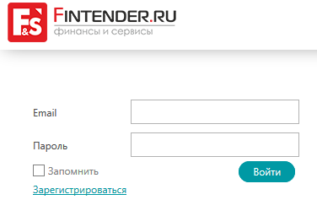
Рисунок 3 Форма авторизации Оператора ЭДО МИК
После правильного ввода данных авторизации система открывает личный кабинет для работы Оператора ЭДО МИК (Рисунок 4).
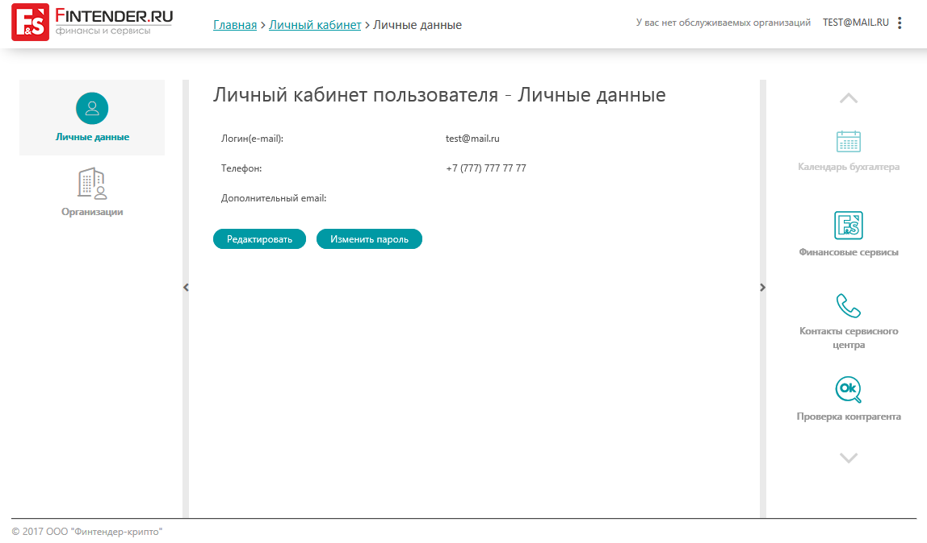
Рисунок 4 Личный кабинет пользователя у Оператора ЭДО МИК
На этом процедура регистрации пользователя у Оператора ЭДО МИК закончена. Для полноценной работы вам требуется добавить и аккредитовать организацию в которой данный пользователь работает (см. раздел 4.1.2), если данная организация уже есть в системе Оператора ЭДО МИК, то вам как сотруднику организации требуется подать анкету на добавления в организацию (см. раздел 4.2).

Регистрация организации у Оператора ЭДО МИК
Для регистрации организации у Оператора ЭДО МИК вам требуется перейти в раздел «Личный кабинет» - «Организации» (см. Рисунок 5).
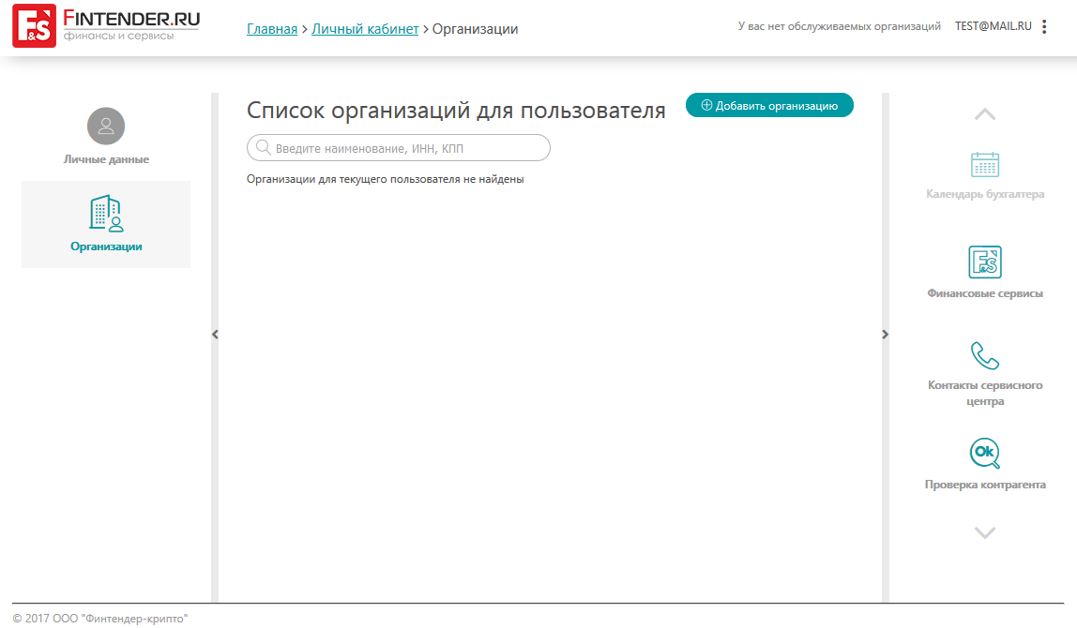
Рисунок 5 Личный кабинет пользователя раздел «Организации»
Для добавления организации требуется нажать по кнопке «Добавить организацию» и заполнить соответствующие поля регистрационной формы (Рисунок 6).
Для заполнения полей требуется наличие ЭЦП (см. требование к ЭЦП в разделе 6).
Порядок заполнения полей:
  - Нажать кнопку «Заполнить из сертификата», вам отображается форма выбора сертификата, после выбора конкретного сертификата, система заполняет соответствующие поля. Оставшиеся поля заполняются вручную пользователем.
  - Для работы с МИК устанавливаем флаг «Сервисы FT Обмен документами» - Подключить сервис FT Обмен документами, совершаемый в рамках Модуля исполнения контрактов (МИК).
  - Принимаем условия лицензионного соглашения, флаг «Присоединяюсь к условиям Лицензионного договора по использованию ограниченной версии ПО для ЭВМ: «Fintender EDS» для целей обмена электронными документами, совершаемые в рамках Модуля исполнения контрактов (МИК).
  - Нажимаем на кнопку «Подписать и отправить заявку», после этого вы подписывается заполненную анкету ЭЦП.
После выполнения соответствующих действия Оператор ЭДО МИК, проверяет данные и аккредитует организацию.
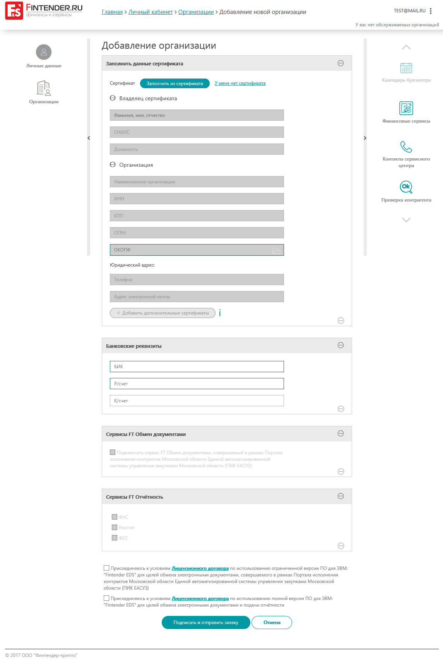
Рисунок 6 Регистрационная форма организации

Добавление сотрудника в аккредитованную организацию у Оператора ЭДО МИК
Для добавления сотрудника у существующей организации у Оператора ЭДО, Данному сотруднику требуется пройти процедуру, указанную в п. 4.1, только при добавлении в организацию, анкета попадает Администратору организации у Оператора ЭДО для добавления в существующею организацию.
Для этого Администратору организации у Оператора ЭДО требуется в карточки организации на вкладке «Пользователи» утвердить данного сотрудника, с указанием роли в организации.
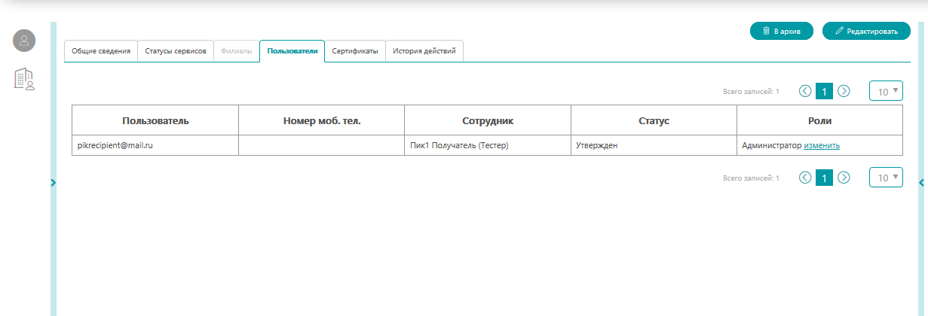
Рисунок 7 Форма добавления сотрудника к организации
После утверждения сотрудника, ему доступен функционал для подписания документов от данной организации.

Регистрация и аккредитация в МИК
Регистрация и аккредитация организации в МИК разделена на 2 части:
- Регистрация организации в МИК.
- Аккредитация организации в МИК. Аккредитация организации в МИК подразумевает подписание регистрационной анкеты у Оператора ЭДО МИК. После подписание регистрационной анкеты и получение в МИК информации о подписании, открывается полный функционал для работы с системой МИК.
ВАЖНО! Если регистрационная анкета не будет подписана у Оператора ЭДО МИК в течении 24 часов, то система МИК удаляет данные о данной организации из МИК

Регистрация организации в МИК
Порядок действий по регистрации организации в МИК.
- Перейти по адресу http://mik.rts-tender.ru (Рисунок 7).
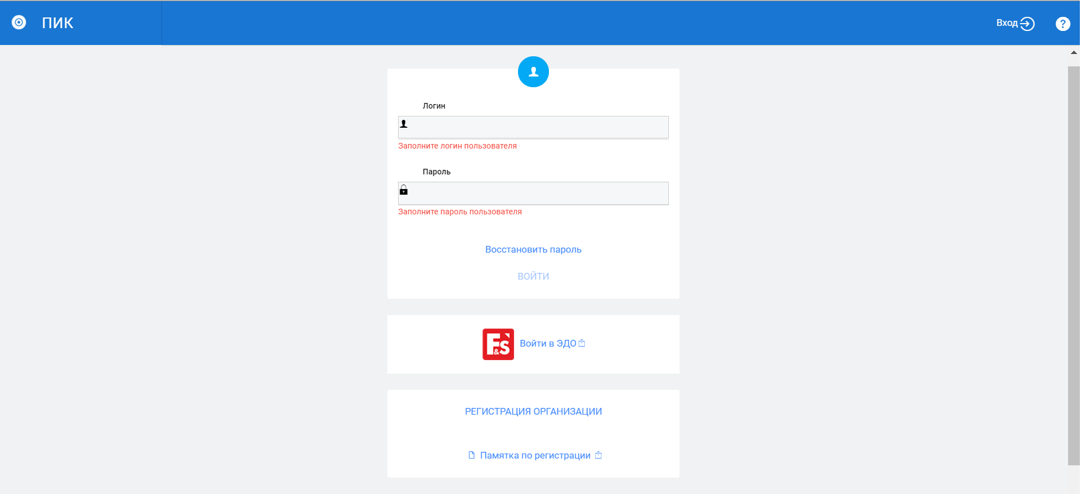
Рисунок 8Форма авторизации в системе МИК
- Нажать кнопку «Регистрация организация», после чего вам будет отображаться информационное письмо с просьбой пройти регистрацию и аккредитацию у Оператора ЭДО. Если данные действия выполнены, то нажимаем на кнопку «К регистрации».
- Открывается регистрационная форма «Регистрация организации» (Рисунок 8). Где вы указываете Роль организации Заказчик или Исполнитель, данные о компании, контактные данные, сведения о банковских реквизитах, дополнительно указываете Информацию о первом пользователе в организации, которому присваиваются автоматически права Администратор организации (всех остальных сотрудников организации будет заводить данный пользователь или другой сотрудник назначенный им в системе).

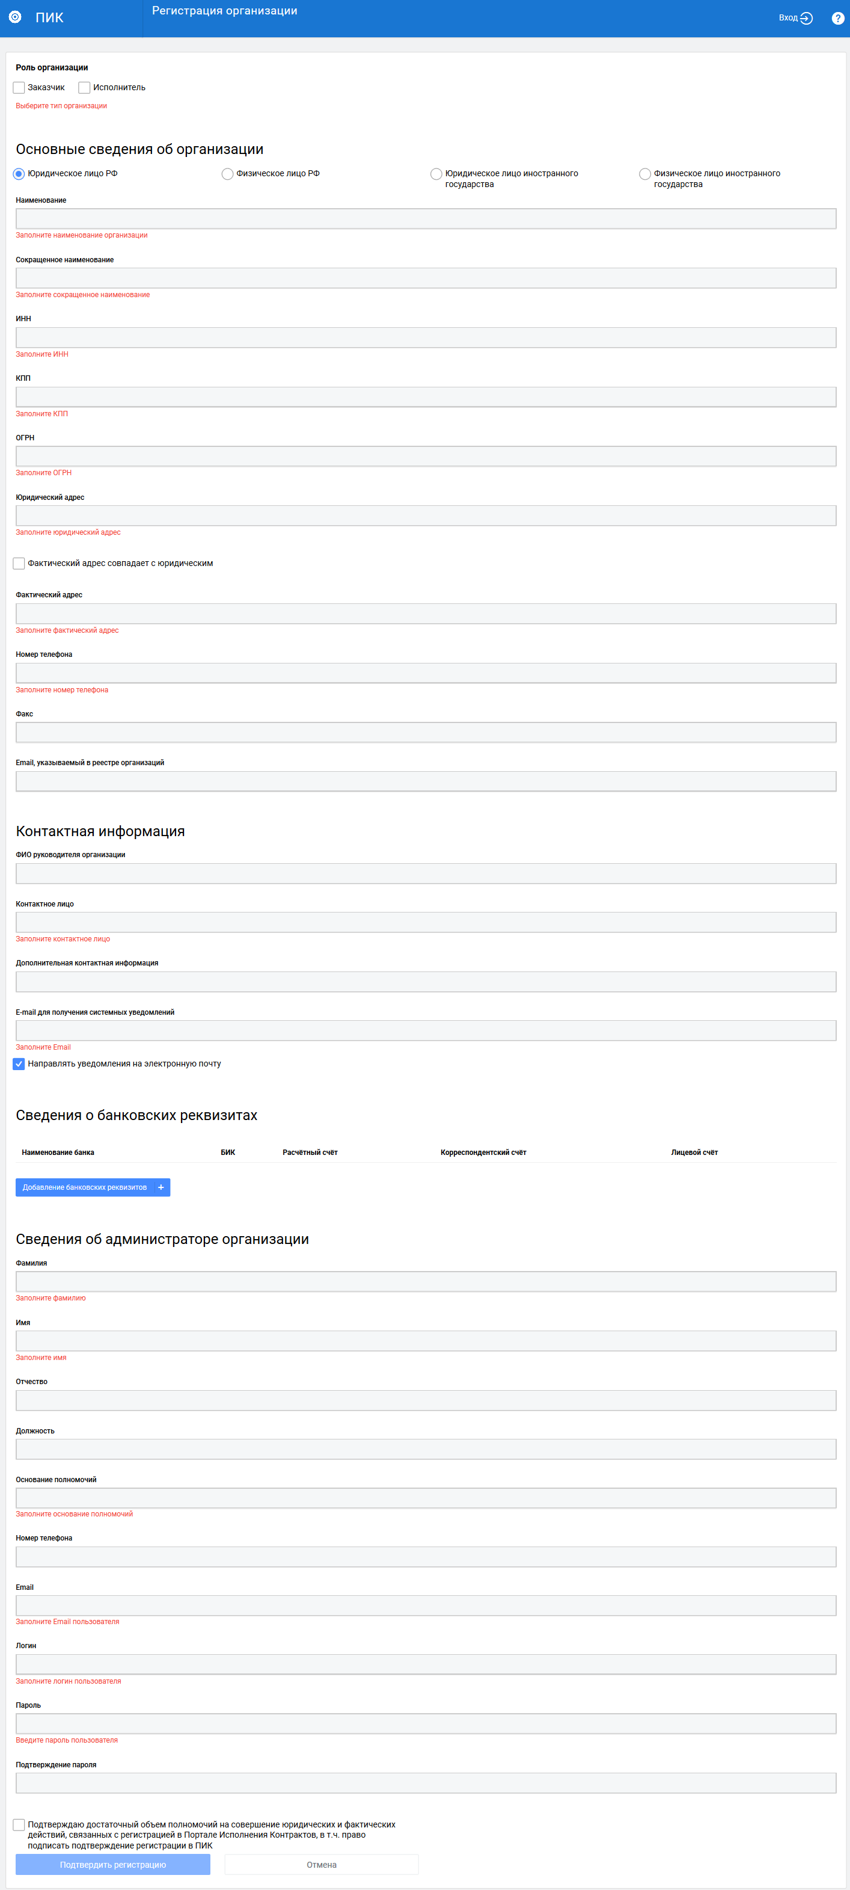
Рисунок 9 Форма регистрации в МИК
- Устанавливаем флаг «Подтверждаю достаточный объем полномочий на совершение юридических и фактических действий, связанных с регистрацией в Модуле Исполнения Контрактов, в т.ч. право подписать подтверждение регистрации в МИК», подтверждающий, что указанные данные верны.
Нажимаете по кнопке «Подтвердить регистрацию». Система создает профиль организации и первого пользователя в системе МИК и предлагает сформировать и подписать регистрационную анкету у Оператора ЭДО, для предоставление полного доступа для работы с системой.
ВАЖНО! Учетная запись организации и данного пользователя, не подтвержденная подписанием регистрационных данных у Оператора ЭДО МИК (Аккредитация организации в МИК) действительна в течение суток, после чего будет удалена из системы.

Аккредитация организации в МИК
Аккредитацию организации вы проводите во временном личном кабинете первого пользователя из раздела «Сведения об организации», путем нажатия по кнопке «Подписать заявку». Система вам отображает информационное сообщения с указанием, что подписание будет проходить у Оператора ЭДО МИК, вы нажимаете по кнопке «Подтвердить», после в браузере открывается отдельная вкладка на данном документе у Оператора ЭДО МИК, где вы нажимаете на кнопку «Подписать и отправить».
После подписание документа, в течение 2-3 минут в систему МИК загрузится информация о подписанном документе.
Для полноценного доступа в МИК, вам требуется перезайти.
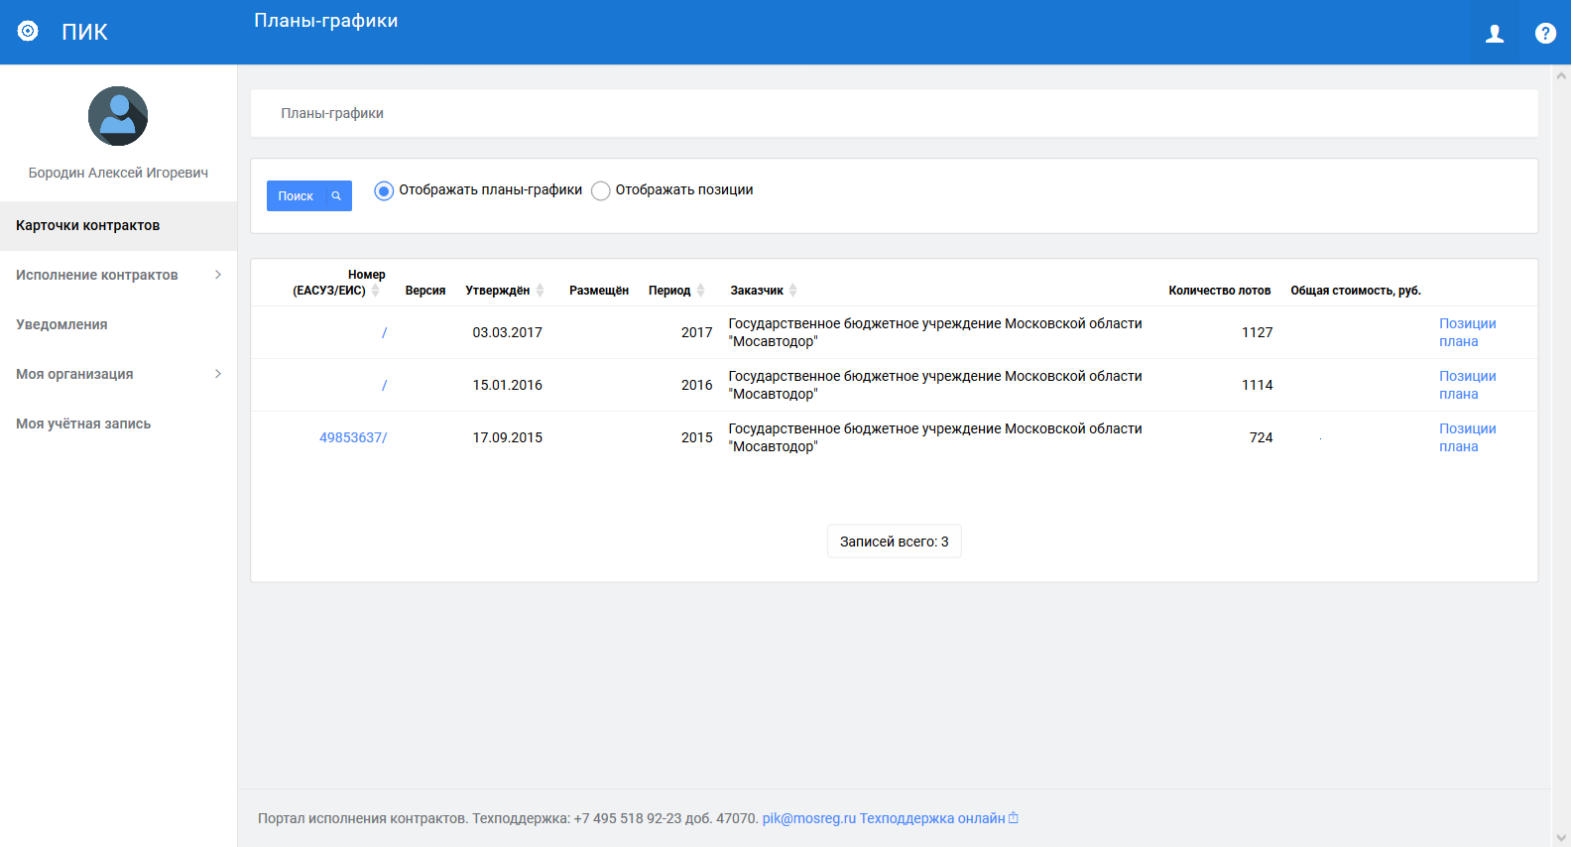
Рисунок 10 Пример личного кабинета Заказчика, аккредитованного в МИК.
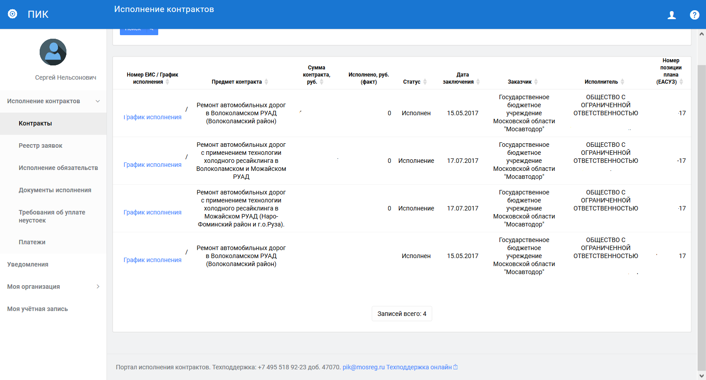
Рисунок 11 Пример личного кабинета Исполнителя, аккредитованного в МИК.

Требование к ЭЦП
С 1 июля 2017 года, ПРИКАЗОМ от 24 марта 2016 г. N ММВ-7-15/155@ ФНС РФ вводится новый формат УПД, обязательный для всех хозяйствующих субъектов.
В соответствии с п 2 данного приказа, УПД подписывается усиленной квалифицированной электронной подписью с обеих сторон (со стороны передающего субъекта и со стороны принимающего субъекта).
Усиленная квалифицированная электронная подпись, которая:
- получена в результате криптографического преобразования информации с использованием ключа электронной подписи;
- позволяет определить лицо, подписавшее электронный документ;
- позволяет обнаружить факт внесения изменений в электронный документ после момента его подписания;
- создается с использованием средств электронной подписи;
- ключ проверки электронной подписи указан в квалифицированном сертификате;
- для создания и проверки электронной подписи используются средства электронной подписи, имеющие подтверждение соответствия требованиям ФЗ.
Квалифицированный сертификат должен содержать следующую информацию:
  - уникальный номер квалифицированного сертификата;
  - даты начала и окончания действия квалифицированного сертификата;
  - фамилия, имя и отчество (если имеется) владельца квалифицированного сертификата - для физического лица, либо наименование и место нахождения владельца квалифицированного сертификата - для юридического лица, а также в случаях, предусмотренных Федеральным законом, фамилия, имя и отчество (если имеется) физического лица, действующего от имени владельца квалифицированного сертификата - юридического лица на основании учредительных документов юридического лица или доверенности (далее - уполномоченный представитель юридического лица);
  - страховой номер индивидуального лицевого счета (далее - СНИЛС) владельца квалифицированного сертификата - для физического лица;
  - основной государственный регистрационный номер (далее - ОГРН) владельца квалифицированного сертификата - для юридического лица;
  - идентификационный номер налогоплательщика (далее - ИНН) владельца квалифицированного сертификата - для юридического лица;
  - ключ проверки ЭП;
  - наименование используемого средства ЭП и (или) стандарты, требованиям которых соответствует ключ ЭП и ключ проверки ЭП;
  - наименования средств ЭП и средств аккредитованного УЦ, которые использованы для создания ключа ЭП, ключа проверки ЭП, квалифицированного сертификата, а также реквизиты документа, подтверждающего соответствие указанных средств требованиям, установленным в соответствии с Федеральным законом;
  - наименование и место нахождения аккредитованного УЦ, который выдал квалифицированный сертификат;
  - номер квалифицированного сертификата аккредитованного УЦ;
  - ограничения использования квалифицированного сертификата (если такие ограничения установлены).
Квалифицированный сертификат должен содержать квалифицированную ЭП аккредитованного УЦ (доверенного лица аккредитованного УЦ, уполномоченного федерального органа), подтверждающую принадлежность ключа проверки ЭП владельцу квалифицированного сертификата.
По требованию лица, обратившегося за получением квалифицированного сертификата (далее - заявитель), в квалифицированный сертификат может дополнительно включаться иная информация о владельце квалифицированного сертификата.
Основание:
ФЗ "Об Электронной подписи" Приказ ФСБ РФ от 27 декабря 2011 г. № 795 "Об утверждении Требований к форме квалифицированного сертификата ключа проверки электронной подписи.
Примечание: ЭЦП выданные казначейством не подходят, так как формат ключа отличается, требуется чтоб ИНН был юридического лица, а не физического лица (в казначейской ЭЦП указан ИНН физического лица).

